QUESTIONÁRIO PARA AVALIAÇÃO DE SINTOMAS OSTEOMUSCULARES*
*Baseado no QNSO

Nome completo:
Matrícula:
Cargo:
Unidade:
Idade:
Data de preenchimento:

Modalidade:

Escolher um item.

Por gentileza, responda a cada questão do quadro a seguir com “Sim” ou “Não”. Não deixe nenhuma questão em branco.
Obs.: O mapa anatômico serve como guia para localização da região.

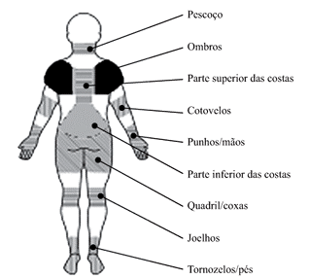

Partes do corpo | Nos últimos 12 meses |  |  | Nos últimos 7 dias
 | Você teve problemas (como dor, formigamento) em: | Você foi impedido de realizar atividades normais (por exemplo: trabalho, lazer, atividades domésticas) por causa desse problema em: | Você consultou algum profissional da área da saúde (médico, fisioterapeuta) por causa dessa condição em: | Você teve algum problema em:
PESCOÇO

OMBROS

PARTE SUPERIOR
DAS COSTAS
COTOVELOS

PUNHOS/MÃOS

PARTE INFERIOR DAS COSTAS
QUADRIL/COXAS
JOELHOS

TORNOZELOS/PÉS

Caso você tenha assinalado “sim” para algumas das opções acima, descreva os eventos de dor/desconforto e os sintomas atuais.

Caso você tenha ingressado, mediante a Resolução GP n. 5/2021, que regulamenta as condições especiais de trabalho de magistrados e servidores que tenham deficiência, necessidades especiais ou doença grave ou que sejam pais ou responsáveis por dependentes nessa mesma condição e dá outras providências, responda as questões abaixo:

1.Trata-se de deficiência, necessidades especiais ou doença grave própria ou em filhos ou dependentes?

Caso a deficiência, necessidades especiais ou doença grave seja própria, favor preencher os questionamentos a seguir:
2.Qual é o tipo de sua deficiência?

3.Quais as adaptações você sente que são necessárias para a realização do seu trabalho?

4.Seu posto de trabalho, em casa, é adequado para o pleno exercício laboral?

